Variáveis

Numéricas- têm sempre uma unidade

Continuas- peso ; pode variar por todos os valores

Discretas- número de consulta

Categóricas- não podem ser ordenadas nem têm unidades (SIM ou NÃO)

Ordinal-podemos ordenar

Dados- são valores específicos para cada entidade estatística correspondentes a cada variável

Livro Medical Statistics

Exercício 1.8.

Idade- variável numérica contínua

Social class- variável ordinal

No of children- variável numérica discrete

Age at birth- continua

Age at menarch- continua

Menopausa- variável ordinal

Age at menopause- numérica continua

Lifetime use of oral contraceptives- Categórica

Lifetime use of hormone replacement therapy- Variável categórica

Fazer 1.9 e 1.10. (versão 2008 livro)- fazer no excel

Peso, idade, anos- varávies contínuas

Guardar ficheiro .csv

Separação dos números por vírgulas

Números com pontos

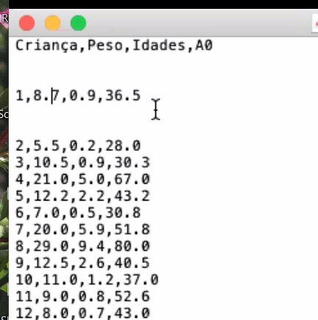

Jupyter

get.cwd- permite

import os- sistema operativo

windows, os.chdir

read_csv- ler os dados e colocar em dados ; dataframe chamada dados

dados.describe() – pedir para fazer a descrição dos dados que encontra

ao usar dados.head(20) -vai ler o número de linhas até 20

verificar o número de colunas, dados.shape (20 nr linhas, 4 colunas)

pd.crosstab- estou a criar uma nova data frame

bins-intervalos

group-para os identificar

labels=group, para dar um “nome” a cada intervalo

criar um segundo data frame onde vou pedir para ele agrupar, peso2=

reset_index- reset dos nomes e renomear os nomes das colunas

peso2.columns=[‘Peso, ‘contagem’]

; criar bins mais pequenos “0-5” de 5 em 5

Colocar a tabela num gráfico, .plot(kind=’bar’) plot das frequências

Histograma-formato standard é as bandas estarem todas juntas;

Frequência relativa- em relação ao número total

Nova data frame I1

Para criar a tarte, paychart, os valores que correspondam a zero não são relevantes

matplotlib inline

I3=I2.loc vai localizar no I2 todos os diferentes de zero e vai guradar no I3

Forma como aparece o valor das percentagens, autopct=’%1.1f%%’ -com uma casa decimal o valor da percentagem

Frequências comulativas- São os valores das contagens acumuladas, vai acumulando os valores até dar o valor total

Acumuladas, cumsum() – vai criando uma soma acumulada para cada um dos valores

Acumuladas (%)- acumuladas relativas

Todos os tipos de frequências- frequências, relativas, acumuladas e acumuladas relativas

Histograma dos cumulativos

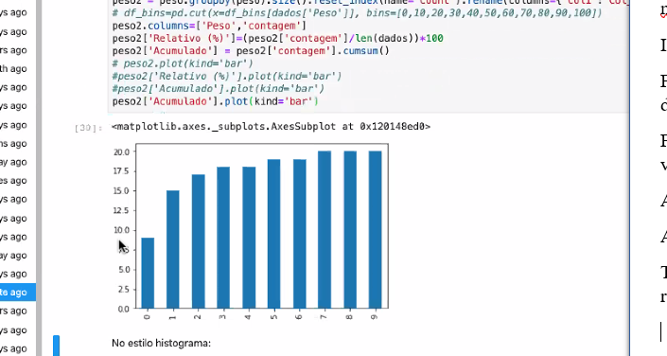

Cumulative=True- imediatamente desenha um histograma cumulativo, mas so da para obter o histograma e não as tabelas

criar intervalos, ir a analise de dados,

histograma

input -peso

bin range -intervalos

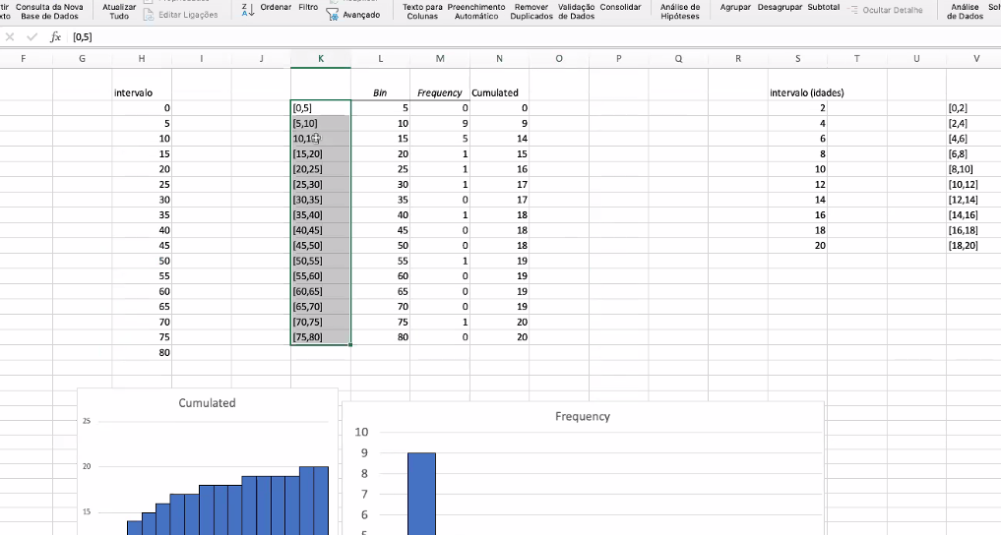

Selecionar tabela k e a da frequência e inserir gráfico de colunas agrupadas

Para que as barras fiquem juntas colocar largura do intervalo iguala zero

Preenchimento- limite- linha continua- de cor preta

Cumulativa:

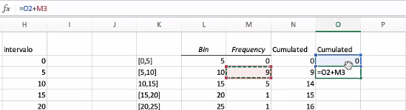

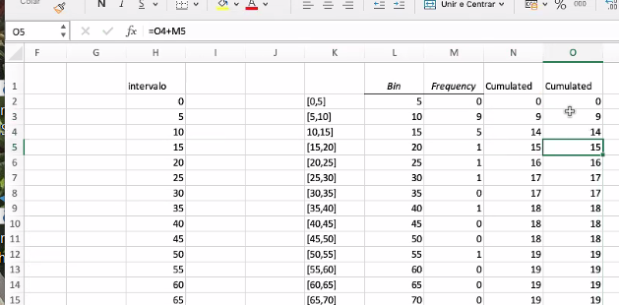

Assim criamos o gráfico dos acumulados.

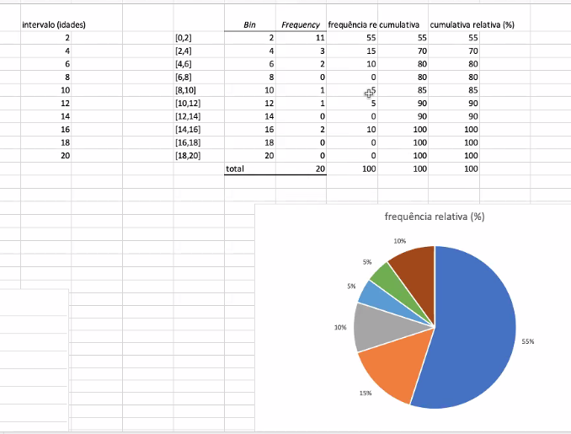

Quero criar uma frequência relativa

Criar na célula abaixo =SOMA(selecionar o intervalo das células todas)

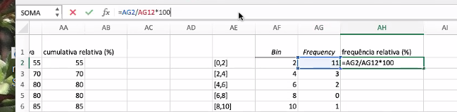

Mas assim não é bem correto eu quero que ele fixe o valor 20, 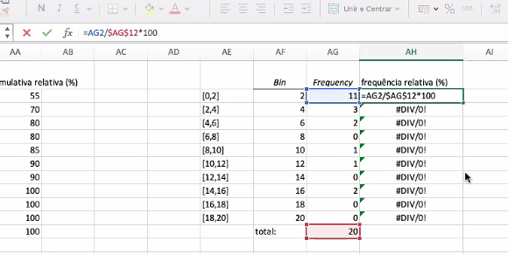

Cumulativa Relativa

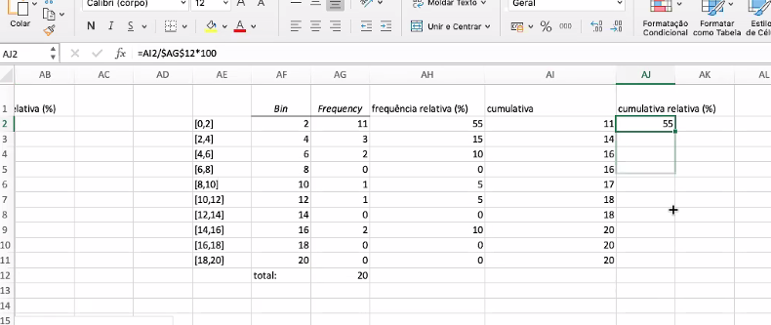

Escolher coluna da frequência relativa e escolher o paychart;

Para alterar vou com o cursor a selecionar dados (lado direito do rato)

Etiquetas – escolher o que está em AE

Clicar na paychart e adicionar

Opção percentagem

Para tirar os 0% apagar

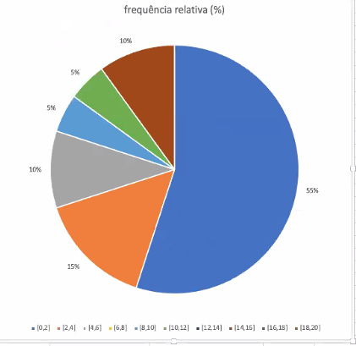

Exercise 2.4 (página41) em python e excel

Taxa de prevalência- refere-se a casos existentes até ao momento, até aquele intervalo (casos acumulados)

Taxa de incidência- casos naquele intervalo

Resumo

Variáveis-grandezas que queremos medir

Dados- valores

Categóricas-sexo, cor olhos

Ordinais- são categóricas mas podem ser ordenadas(grau de escolaridade)

Numéricas- Contínuas e discretas ; têm sempre unidades

População- objeto estatístico de estudo (totalidade dos casos)

Amostra- valor de % da mesma população

Estatística descritiva

Frequências- número de ocorrências de um determinado x

Exemplo 1.8.

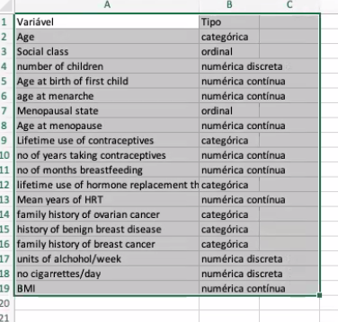

Gravar tudo num ficheiro zip